ПИШПЕК
Бул доор боюнча маалымат азырынча табыла элек
42.86658, 74.60664

Фотография пока не добавлена
КЫРГЫЗЧА
Бул доор боюнча маалымат азырынча табыла элек.

ФРУНЗЕ
Дзержинкадагы үй
42.86658, 74.60664
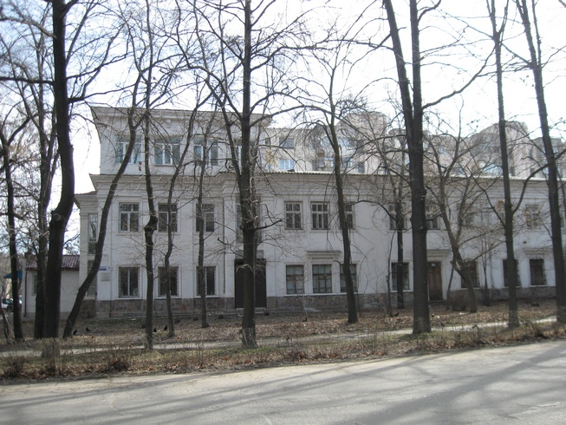
Дом на Дзержинке
КЫРГЫЗЧА Дзержинкадагы үй
﻿ Дзержинкадагы алгачкы эки кабаттуу үйлөр Бул үйдө композиторлор А.Малдыбаев, П.Шубин, акын К.Маликовдор жашаган.
Булак: https://bimap.su/description/frunze/311_Dzerjinka1.txt · BIMAP
Фотографии и материалы принадлежат их авторам; лицензия не указана

БИШКЕК
Бул доор боюнча маалымат азырынча табыла элек
42.86658, 74.60664

Фотография пока не добавлена
КЫРГЫЗЧА
Бул доор боюнча маалымат азырынча табыла элек.

